Методика проведення занять з рукопашного бою.

викладач «Захисту України»

Кельменецького професійного ліцею
Іванчак Ігор Миколайович

Кельменці – 2021
ПЛАН
Вступ……………………………………………………………………..4
Розділ І Прийоми рукопашного бою
  - Класифікація прийомів рукопашного бою……………………..7
  - Основні принципи виведення супротивника з рівноваги……..9
  - Базові елементи рукопашного бою……………………………11
1.3.1 Базові стійки………………………………………………11
1.3.2. Переміщення в стійці…………………………………….13
1.4. Ударні елементи рукопашного бою……………………………16
1.4.1. Захисні дії…………………………………………………18
Розділ ІІ Методика навчання прийомам рукопашного бою……….25
Розділ ІІІ Попередження і виправлення помилок………………….30
Розділ ІV Заходи безпеки……………………………………………31
Список використаних джерел……………………………………….33

Вступ
Рукопашний бій (РБ) - це бій, в якому протиборчі сторони для виведення з ладу або полону один одного застосовують холодну зброю, ручну стрілецька зброю, гранати, підручні засоби, боротьбу без зброї та інші засоби, що забезпечують поразку супротивника та виконання завдання.
У процесі вивчення РБ як дисципліни прищеплюються навички та вміння вирішувати численні ситуаційні задачі в екстремальних умовах.
Головним постулатом в РБ є безпека життя людини. Він зобов'язаний і повинен зберігати своє життя і здоров'я для виконання поставлених перед ним завдань. Своїми знаннями, своїм умінням, станом міцного Духа, своєю відданістю - подолати вплив будь-якого супротивника.
У сучасних умовах рукопашний бій може виникнути при веденні бойових дій в обмежених умовах (в населених пунктах, вночі, в лісі, в траншеях) та в інших екстремальних ситуаціях.
Фази, через які проходить процес дій в рукопашному бою:
I фаза - зустріч з противником (моментальний аналіз умов сутички);
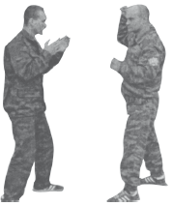
II фаза - зближення (прийняття рішення щодо способів впливу);
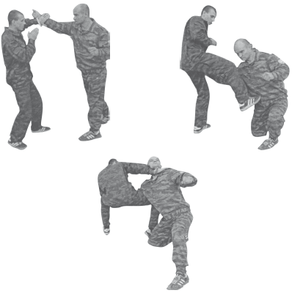
III фаза - завершальна - фініш (знищення або знешкодження супротивника).
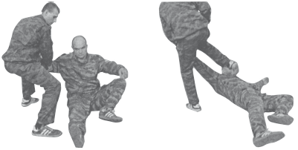
Форми рукопашного бою:
- Бій без зброї - власне «рукопашна сутичка»;
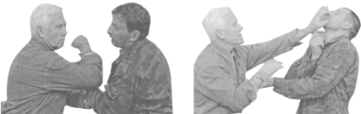
- Бій зі зброєю, підручними засобами.
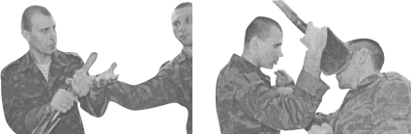
Види рукопашного бою:
- Бойовий або умовно бойової;
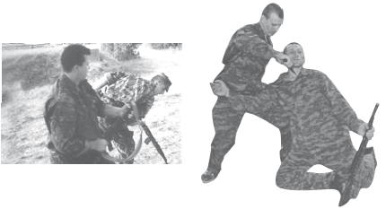
- Спортивний;
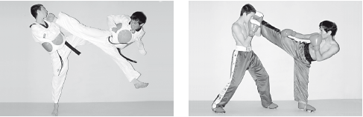
- Демонстраційний;
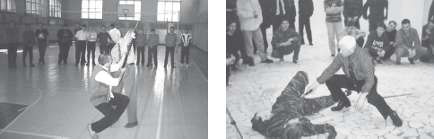
- Показовий.
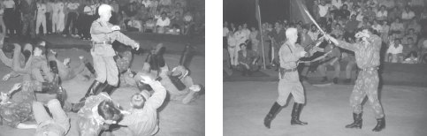
Рукопашний бій:
- Індивідуальний;
- Груповий, масовий.

Розділ І Прийоми рукопашного бою
1.1. 1. КЛАСИФІКАЦІЯ ПРИЙОМІВ РУКОПАШНОГО БОЮ
Залежно від бойового застосування і способів виконання всі прийоми рукопашного бою діляться на три види:
- Атакуючі дії;
- Захисні дії;
- Контратакуючі дії (атакуючі дії як у зустрічних, так і в відповідних формах).
В даний час організаційна структура змісту рукопашного бою являє собою наступні її форми:
- Прийоми бою без зброї;
- Прийоми бою ножем;
- Прийоми бою малої лопатою;
- Прийоми бою пістолетом;
- Прийоми бою автоматом.
Програмою з фізичної підготовки передбачено вивчення пропонованого змісту рукопашного бою, що складається з наступного комплексу прийомів.
Загальний комплекс прийомів рукопашного бою (РБ-1) включає в себе:
- Атакуючі прийоми і дії: укол багнетом (тичок стволом з випадом), удар прикладом збоку, колючі удари ножем, удар рукою прямо, удар ногою знизу;
- Захисні прийоми і дії: захист автоматом (карабіном), захист долонями рук, захист лезом ножа;
- Контратакуючі прийоми і дії обеззброєння противника при уколі багнетом (з відходом вліво, з відходом вправо), звільнення від захватів противником шиї ззаду і спереду.
Спеціальний комплекс прийомів рукопашного бою (РБ-2) включає в себе прийоми, передбачені комплексом РБ-1, і додаткові прийоми:
- Атакуючі прийоми і дії: укол багнетом без випаду, удари багнетом і стволом автомата (карабіна), удар потиличником приклада, удари піхотної лопаткою, удари рукою (збоку, знизу, зверху), удари ногою (вперед, прямо, збоку, знизу), ріжучі та колючі (збоку і прямо) удари ножем;
- Захисні прийоми і дії: захисні дії автоматом (карабіном), захисні дії малої лопатою, захисні дії долонями рук, захисні дії лезом ножа;
- Контратакуючі прийоми і дії: обеззброєння противника при ударах піхотної лопаткою, обеззброєння противника при ударах ножем.
Спеціальний комплекс прийомів рукопашного бою (РБ-3) включає прийоми і дії, передбачені комплексами РБ-1 і РБ-2, а також додатково розглядає такі прийоми і дії, призначені для полонення противника або його знищення, які полягають у діях:
- Неозброєного проти противника, який озброєний ножем, малої лопатою, пістолетом, автоматом;
- Озброєного ножем проти противника, чинного малої лопатою, пістолетом, автоматом;
- Збройного малої лопатою проти противника, чинного ножем, пістолетом, автоматом;
- Озброєного пістолетом проти противника, чинного ножем, малої лопатою, автоматом;
- Озброєного автоматом проти противника, чинного ножем, малої лопатою, пістолетом;
- Звільнення від захоплень: за кисті рук, лікті, груди, плечі; при задушенні за шию (горло) спереду, ззаду; за ноги спереду, ззаду; за кисть руки, яка утримує ніж; за держак малої лопати; за ствольну частина пістолета; за автомат;
- Обеззброєння противника при загрозі пістолетом: впритул спереду, в упор ззаду;
- Зв'язування противника мотузкою, брючним і поясним ременем, обшук противника;
- Больові прийоми і дії в динаміці контратакуючих дій.
Крім загальної класифікації прийомів рукопашного бою, керівнику занять необхідно вивчити і знати найбільш вразливі місця (больові точки) тіла людини.
При навчанні підлеглих керівник повинен постійно нагадувати їм про обережне позначенні ударів і больових дій на партнері.
Знання вразливих місць і ступеня можливого пошкодження після виконання тих чи інших прийомів дозволить учнем усвідомлено підходити до вивчення та практичного застосування прийомів в бойовій обстановці

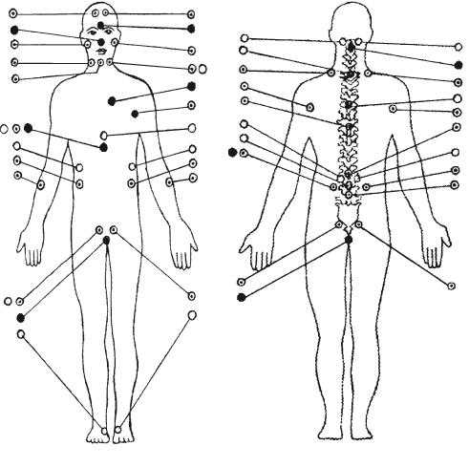

– точки для реанімації;
– точки, збудження яких викликає обморок;
– летальні точки.
- 2. ОСНОВНІ ПРИНЦИПИ ВИВЕДЕННЯ СУПРОТИВНИКА З РІВНОВАГИ
В основі техніки рукопашного бою лежить знання механіки людського тіла, вміння застосовувати закони біомеханіки для управління своїм тілом і тілом противника, використовуючи його власну інерцію і силу, вкладаємо їм в удари. Тіло людини - це складна система важеля, що налічує десятки шарнірних з'єднань. За рахунок цього забезпечується висока рухливість і гнучкість нашого тіла, що дозволяє здійснювати найскладніші руху в просторі. Однак рухливість суглобів має певні межі. Виконання будь-яких рухів за рамками цих обмежень неможливо, а примусове їх виконання під впливом зовнішніх сил викликає гостру, аж до шоку, біль. Якщо рух не зупинено, то травма неминуча. Наприклад, ліктьовий суглоб дозволяє згинати передпліччя відносно осі плеча від невеликого негативного кута в 2-5 градусів до кута, що перевищує 120 градусів, повертати передпліччя уздовж поздовжньої осі в обидві сторони, що в поєднанні з рухливістю зап’ястного суглоба дозволяє описувати кистю руки складні кругові і спіральні руху.
Проте спроба згинання руки в сторону, протилежну ліктьового згину, викликає різкий біль, а при достатньому зусиллі призводить до розриву зв'язок і каліцтва.
Знання кордонів рухливості кожного суглоба, особливо кінцівок, дозволяє використовувати їх для управління противником за допомогою больових впливів. Щоб викликати максимальну біль і при цьому затратити мінімум власних сил, використовуються важелі. Основними елементами важеля є точка опори і плечі сил. Залежно від взаємного розташування точки опори, сили, що здійснює роботу, і протидіє сили в механіці розглядаються три типи важеля.
Для подолання протидіє сили необхідно або збільшити силу, що здійснювало роботу, або збільшити довжину її плеча. У рукопашному бою силою, що здійснює роботу, є прикладання до супротивника зусилля, а протидіє силою - зусилля супротивника. Оскільки ваші силові можливості майже завжди обмежені, а бій може вестися з більш сильним противником, основним способом роботи за допомогою важелів є переміщення точки опори. В якості точки опори можна використовувати другу руку, плече, стегно, гомілка, предмети на місцевості (стовп, кут будівлі, кромка траншеї, дерево і т. П.). Для додатка зусилля до супротивника використовують в першу чергу руки і ноги. Зусилля можна передавати також стегном, плечем, рухом тазу, головою. Метою впливу є нанесення вражаючих ударів противнику, виведення його з рівноваги і кидок з наступним нанесенням ударів або зв'язуванням.
Умовою рівноваги людини є розміщення вертикальної проекції вектора сили тяжіння в межах опорної площадки.
Оскільки загальний центр ваги людського тіла знаходиться в районі тазу, управління рівновагою здійснюється переміщеннями тазу і опорного майданчика.
Відповідно для того, щоб вивести супротивника з рівноваги, необхідно:
- Не допустити можливі переміщення опорної площадки;
- Вивести проекцію вектора ваги (Р) за межі опорної площадки.
Не існує особливих законів руху для живого світу. Всі вони підкоряються законам класичної механіки. Тому рукопашний бій з точки зору механіки являє собою фізичне явище, сутність якого проявляється у взаємному механічному силову протидію фізичних об'єктів (супротивників один з одним)!
Для успішного розуміння ілюструємо спрощеними схемами, рівняннями механіки і фотографіями, де теоретичні етапи рукопашного бою можуть виражатися формою розрахункових схем розділу опору матеріалів, як складного опору (стиснення-розтягування, зсуву, кручення і вигину у вигляді:
- Вигину із стисненням;
- Вигину з крутінням;
- Косого згину;
- Вигину з розтягуванням.
Динамічна система, щоб існувати, повинна розвиватися, а щоб розвиватися, повинна поєднувати стійкість з нестійкістю. Одна з найбільш поширених форм нашого мислення - тяжіння до звичних, застиглим схемами вирішення завдань, поведінка статики.
На рис. 2 схематично зображено постать людини, яку умовно назвемо «противник». Уявімо собі, що ми нападаємо і наше завдання - звалити противника.
Далі по фазах:
Фаза 1. Ситуація.
В даному випадку становище противника стійке, статичне. Вся система знаходиться в рівновазі. Противник в стійці спирається на обидві ноги. Площа опори максимальна або близька до такої. Вектор сили тяжіння G спрямований по центру опорної площадки.
Висновок: система знаходиться в рівновазі - положення стійке.
Фаза 2а. Виведення з рівноваги.
Починаємо виводити систему з рівноваги. Змістившись трохи назад, ми порушуємо стійкість опори в точці А. Противник змушений піднятися на носок, площу опори скоротилася і придбала трикутну форму, проте вектор сили тяжіння G і раніше знаходиться в межах площі опори. Зусилля, що виводить систему з рівноваги мінімально - система відчуває дію тільки власної ваги G, помноженого на плече.
Система не врівноважена, з'явився перекидний момент.
Висновок: система динамічна - положення її нестійка.
Фаза 2б. Втрата стійкості.
Наші подальші дії спрямовані на посилення нестабільності системи.
При порушеною опорі системи в точці А дію силою F на плече h набагато полегшує перекидання системи.
Висновок: система динамічна - положення системи нестійка.
Фаза 2 ст. Рішення.
Міняємо точку опори системи з В на А.
Висновок: система динамічна, положення системи вкрай нестійке. Фаза 3. Фініш.
Усвідомлене застосування законів механіки при вивченні рухів людини, в кінцевому рахунку, направлено на вишукування способів вдосконалення рухових дій.

1.3. БАЗОВІ ЕЛЕМЕНТИ РУКОПАШНОГО БОЮ
Вивчення базових елементів рукопашного бою є необхідною умовою успішного освоєння пропонованої системи рукопашного бою. Виконання цієї умови дозволить в оптимально короткі терміни зрозуміти і освоїти систему побудови рухів, при точному проходженні методики навчання.
Базові елементи в рукопашному бою включають стійку, переміщення в ній, акробатику, а саме: різні падіння, перекати, перекиди, переміщення, ковзання та ін. Вправ, які входять в ці елементи, дуже багато, крім того, кожен хто займається може придумати додатково якісь свої рухи або вправи, тому немає необхідності описувати якомога більшу їх кількість. Ми пропонуємо лише деякі основні елементи.
1.3.1. БАЗОВА СТІЙКА
Базова стійка - оптимально зручне положення тіла, що дозволяє виконати необхідні дії в рукопашному бою. Ця стійка є основною (навчальної) (фото 1, 2).
При прийнятті базової стійки ноги ставляться на ширині плечей, що забезпечує оптимальний розмір опорної площадки, ступні ніг при цьому паралельні. Положення легкого присідаючи (ноги злегка зігнуті в колінах) забезпечує завдяки накопиченню енергії пружної деформації в зв'язках і м'язах готовність до руху в будь-якому напрямку, в тому числі до ударних дій, з оптимальними енерговитратами. Пряма спина і кут нахилу тазу (40-45 градусів) сприяють рівномірному розподілу сили тяжіння, а також висновку лінії тяжкості по центру опорної площадки.
Плечі вільно опущені, голова злегка нахилена. Підборіддя при цьому прикриває горло (кадик), а для очей забезпечений оптимальний кут.
Руки при верхній рамці (фото 1) зігнуті в ліктьових суглобах і знаходяться на рівні очей. Лікті злегка прилягають до тіла, захищаючи печінку і селезінку, а пальці є продовженням кистей рук і передпліч. При нижньої рамці (фото 2) руки вільно розташовуються уздовж внутрішньої чи зовнішньої поверхні стегон. Дане розташування рук забезпечує їх найбільшу швидкість і точність рухів в оптимальному робочому просторі з оптимальними зусиллями при зустрічі атак противника або нанесенні йому різних ударів.
Це базова стійка, з якою ми починаємо працювати, а напоготові до бою зі зброєю або без нього - похідні від базової стійки.
Робоча стійка аналогічна попередньої, тільки знімаємо або лівосторонній, або правосторонній додавання (фото 3), голова злегка опущена, або дивиться по горизонту (дуже схоже на боксерську стійку), руки можуть бути трохи попереду або трохи ближче до тулуба, плечі спокійно опущені, спина пряма.
У зв'язку з тим що антропологічні дані у кожної людини свої, індивідуальні, ми не вимагаємо жорсткого наслідування при виконанні тієї або іншої дії, тому при відпрацюванні різних вправ, у тому числі і стійки, форма її буде у кожного навчають (при дотриманні основних правил) своя, особлива.
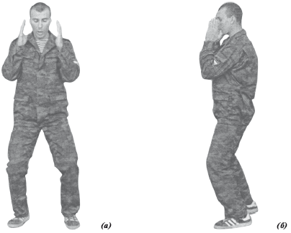
Фото 1
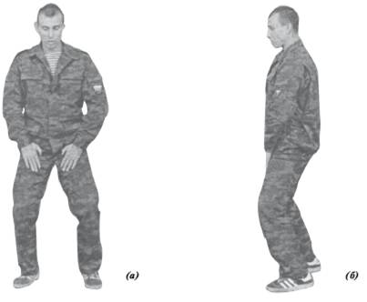
Фото 2
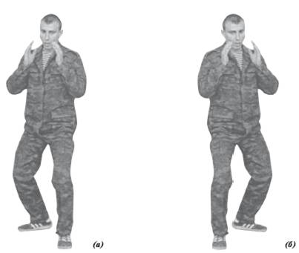
Фото 3
1.3.2. ПЕРЕМІЩЕННЯ В СТІЙЦІ
Переміщення в стійці в рукопашному бою застосовуються для захисно-атакуючих дій і маневру. Ці переміщення в залежності від ситуації можуть бути різними. Основні з них - це розворот або прийняття положення тіла під кутом до атаки противника, крок, підшаг, відшаг, крок з підкроком, підскок, відскок, стрибок та інші. Розглянемо один з основних способів переміщень - «крок з підкроком».
Для здійснення «кроку з підкроком» необхідно:
- З базової стійки або напоготові до бою (фото 4) підставити одну з ніг п'ятою до п'яти іншої ноги і розвернутися стегнами по напрямку обраного руху.
При переміщенні вліво сідаємо на ліву ногу, за рахунок таза підтягуємо праву ногу. При постановці п'яти правої ноги на площину підлоги піднімається ліва нога. Таким чином, ми стаємо під кутом до атаки противника і навіть у разі пропуску удару забезпечуємо рикошет його ударних частин.
Виконання «кроку з підкроком» дозволяє встати під кутом до напрямку атаки противника і одночасно скоротити дистанцію з ним, т. Е. Ввійти в контакт.
Переміщення виконується як у верхній, так і в нижній рамці (фото 5).
При переході з лівосторонньої стійки в правобічну робиться крок з підкроком; нога, що стоїть попереду, іде за ногу, що стоїть позаду (фото 6).
Існує така вправа, як рух по квадрату: подумки малюємо квадрат, стаємо в один з його кутів, робимо крок з підкроком, розворот на 90 градусів і переміщаємося по периметру уявного квадрата.
Важливо відзначити, що при набутті певної навички (майстерності) в підтримці свого стійкого становища, у відновленні рівноваги, а також в управлінні рухом противника, від багатьох зайвих рухів можна відмовитися і користуватися лише розворотом корпусу, скручуванням стегон з легким присідом і без нього, рухом одних тільки рук або ніг та ін.
Усі пропоновані вправи, дії і рухи відносяться до базових, а базові знання необхідно засвоювати досконально.

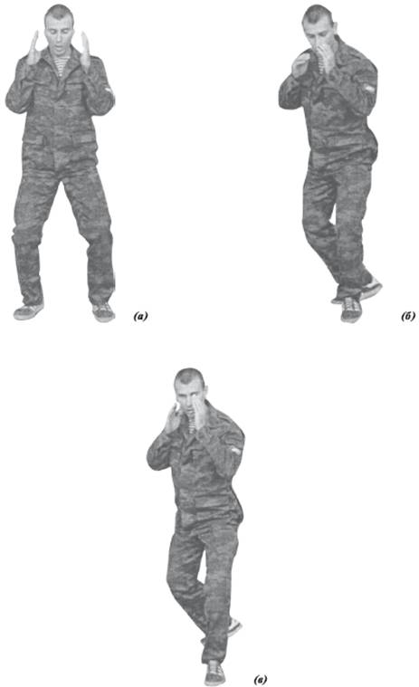
Фото 4
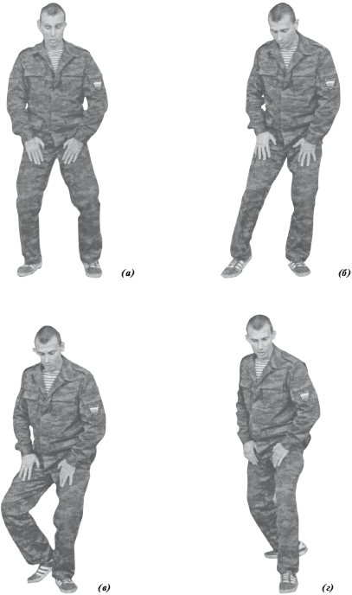
Фото 5
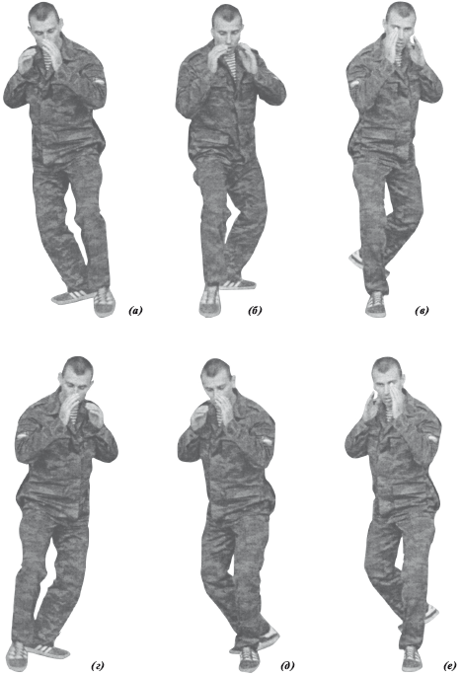
Фото 6

1.4. УДАРНІ ЕЛЕМЕНТИ РУКОПАШНОГО БОЮ.
У рукопашному бою ударні елементи є однією з важливих складових, тому розгляду цього поняття - «удар» - і пов'язаним з ним процесам варто приділити серйозну увагу. Удар - сукупність явищ, що виникають при зіткненні рухомих тіл.
- Проміжок часу, протягом якого триває удар, зазвичай дуже малий, а розвиваються на площах контакту співударних тіл сили дуже великі.
- Дія ударних сил приводить до значної зміни за час удару швидкостей точок тіла.
- Наслідком удару можуть бути залишкові деформації (пошкодження) [1] на місці удару.
- Зміна швидкостей тіл за час удару характеризується коефіцієнтом відновлення, т. Е. Живучості.
Удар є процесом настільки короткочасним, що виправити допущені помилки практично неможливо. Тому точність удару у вирішальній мірі забезпечується правильними діями при відштовхуванні і передударним рухом.
При розгляді поняття «удар» в рукопашному бою для нас важливо наступне:
• На зустрічному русі при ударі (зіткненні) тіл їхньої швидкості складаються.
• Чим менше площа, на яку припадає удар, за інших рівних умов, тим більше вражаючий ефект при ударі.
• Час удару має пряму залежність від маси тіла, величини спільного зсуву і зворотну залежність від сили удару.
Необхідно відзначити, що удар є потужним засобом раптового ураження противника і часто, але далеко не завжди, вирішує результат бою.
Удари мають три основних недоліки:
- Удар складно дозувати;
- При нанесенні удару можна поранитися, що знизить боєздатність;
- Одяг (особливо зимова) промислового комплексу («розвантаження», бронежилет і т. П.) Є хорошим захистом від багатьох типів ударів.
Удари рукою (прямо, збоку, знизу) наносяться з напоготові до бою. Кроком лівою ногою вперед убік і підкроком правою, одночасно повертаючи таз і плечовий пояс справа-наліво, переносячи вагу тіла на впередістоящу (ліву) ногу, нанести удар, фіксуючи його стисненням пальців в кулак (фото 1).
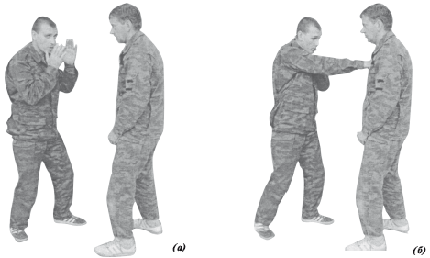
Фото 1
Удар ногою знизу прямо виконується з напоготові до бою. Розгортаючи таз у напрямку удару, перенести вагу тіла на опорну ногу, одночасно іншу ногу винести коліном вперед і швидким розгинанням гомілки нанести удар (фото 2).
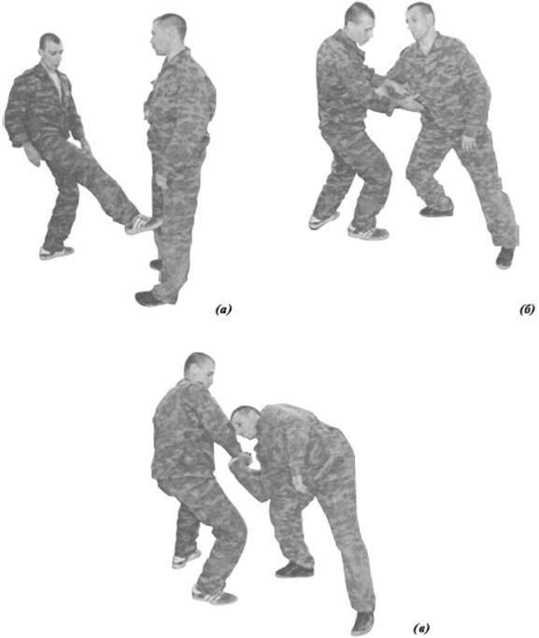
Фото 2
1.4.1.ЗАХИСНІ ДІЇ.
«Особиста техніка безпеки - зниження відсотка травматизму розкладанням шкідливих сил на їх складові»
Захисними діями називаються технічні прийоми, що зупиняють атакуюча дія противника на різних фазах його виконання. Правильне поєднання блоків і переміщень дозволяє захищатися від одного або декількох супротивників. Способом захисту є «зустріч» удару супротивника розкладанням вектора сили удару (рука-нога-предмет) на складові; виборі та взяття точки опори - змістити центр мас за площу опори його ніг, - закінчити контакт.
Виділяють два класи захисту - динамічну і статичну. Динамічний захист характеризується супроводом руху противника, а статична - противонаправленним опором. При виконанні динамічного захисту боєць може страхувати себе додаванням елементів статичної захисту, такий клас захисту назвемо комбінованою.
Статичні види захисту простіше для вивчення та застосування в бойових ситуаціях, динамічні - складніше, але ефективніше, тому що дозволяють відразу ж проводити контратакуючі дії у зустрічній або відповідної формах. Але в практичних умовах часто застосовують комбіновані захисні дії, що дозволяє страхувати свій захист, застосовуючи одночасно кілька захисних дій.
Майстерне володіння захисними діями надає організованість бойових дій рукопашника і забезпечує його необхідною в бою упевненістю в своїх силах. Недооцінка захисних дій негативно позначається на комбінаційну бойових дій, своєчасному і доцільному поєднанні різних технічних прийомів, що забезпечують невразливість в бою. Разом з тим боєць не повинен бути впевнений в абсолютній непроникності свого захисту. Захисні дії повинні бути злагодженими і своєчасними, характеризуватися зміною швидкостей наголошеного тіла за час самого контакту, а справжнього майстра притаманна висока пластичність в переходах від одного способу захисту до іншого, від захисту до атаки і від атаки до захисту.
Динамічна система, щоб існувати, повинна розвиватися, поєднувати стійкість з нестійкістю.
Зашита від удару рукою (фото 3, 4, 5, 6) і ногою (фото 7, 8, 9) виконується з напоготові до бою. Кроком лівою ногою вперед у бік зустріти кистю руки передпліччя, гомілка (наносить удар) противника з його зовнішнього боку у площині нанесення і підкроком правої ноги з одночасним обертанням руки в сторону нанесення удару направити удар противника по дотичній до свого тіла. Після чого провести контратакуючі дії.
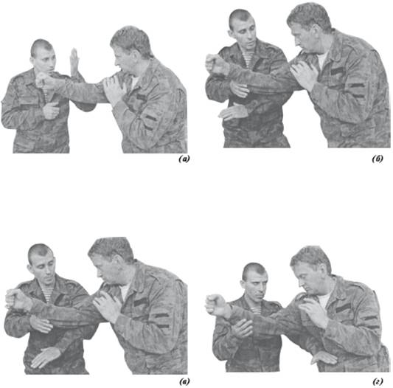
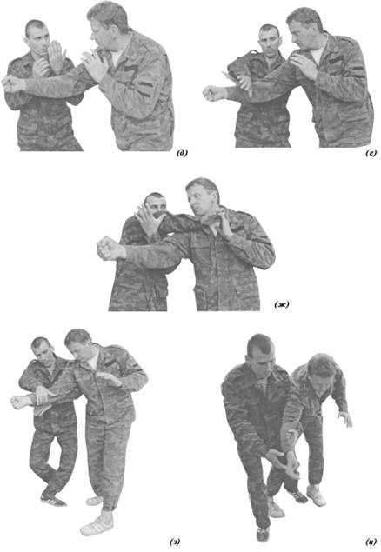
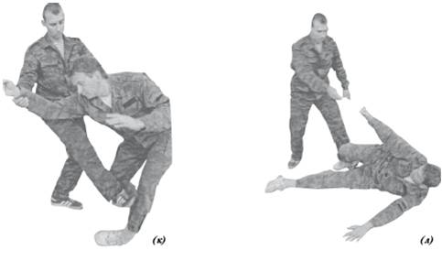
Фото 3
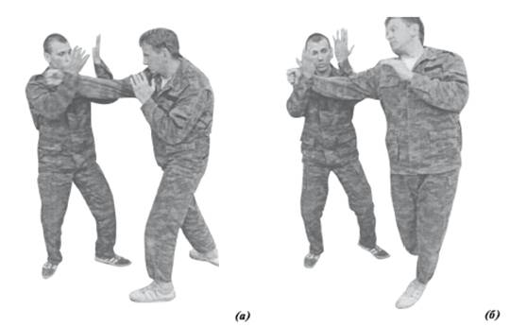

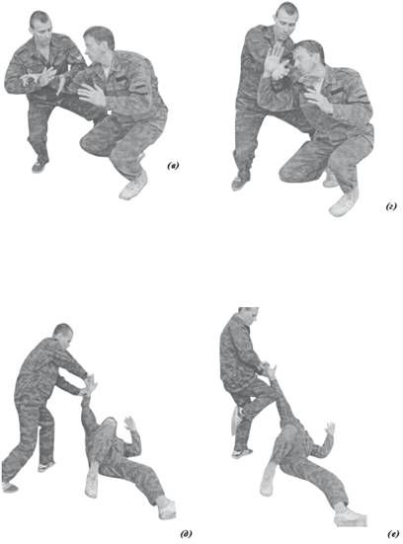
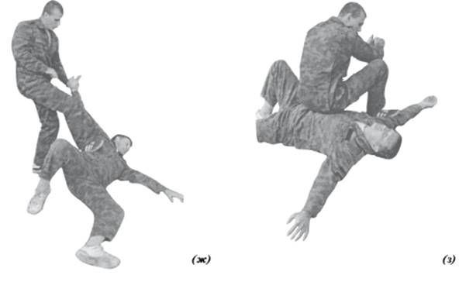
Фото 4

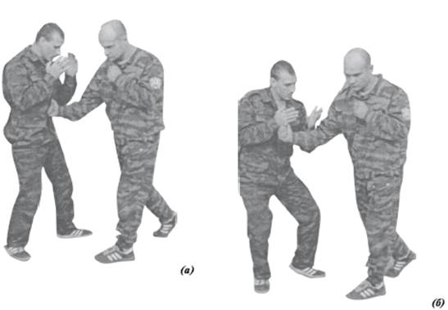
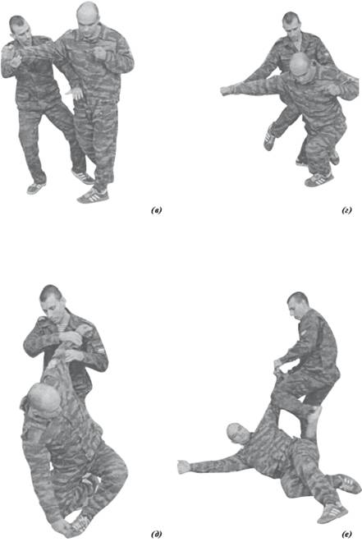
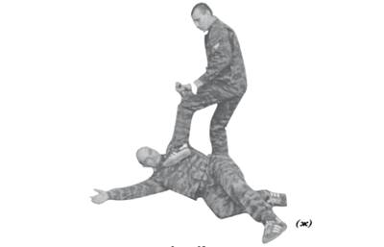
Фото 5
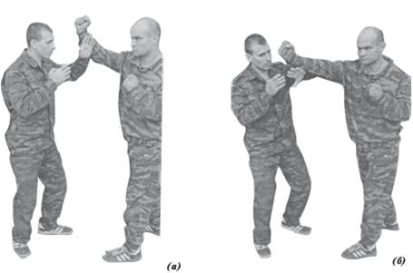
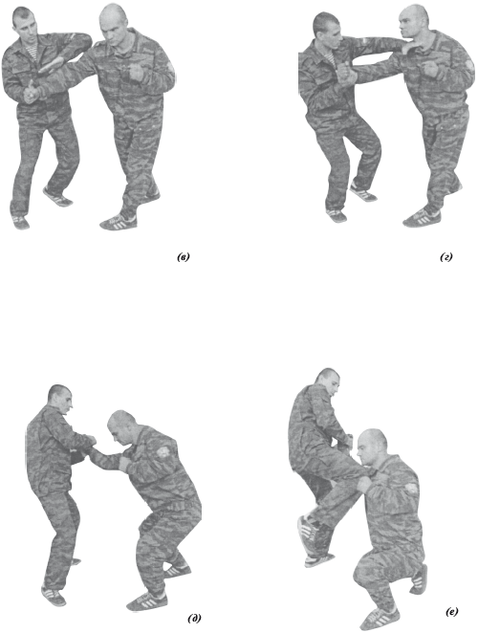
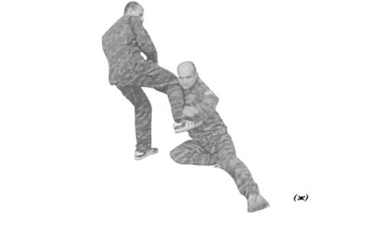
Фото 6
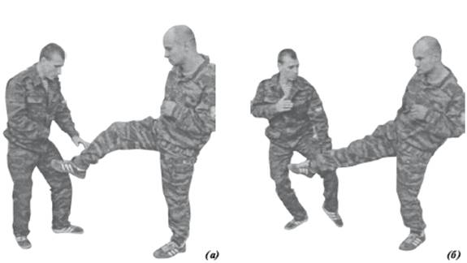
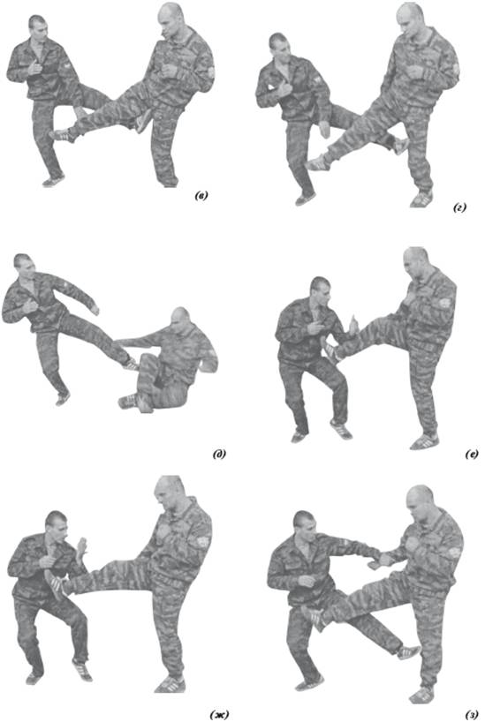
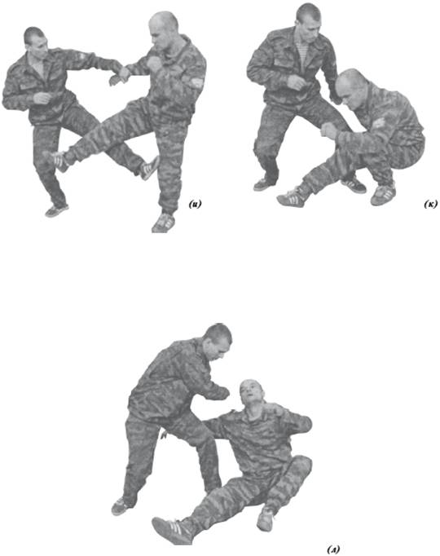
Фото 7
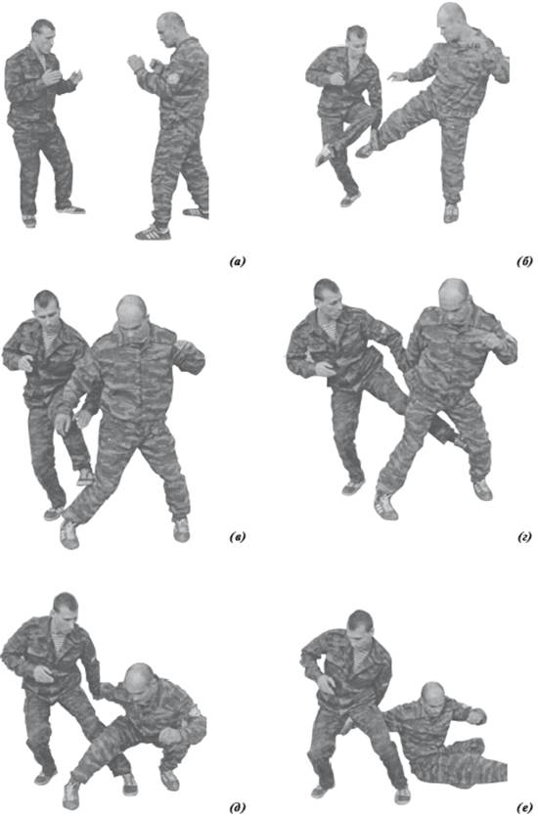

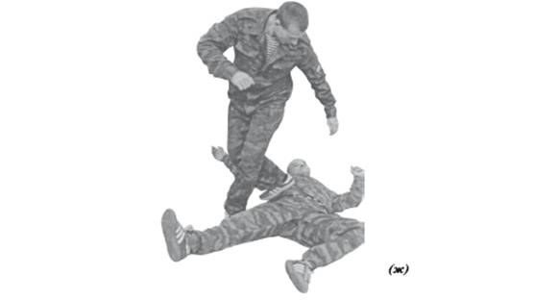
Фото 8
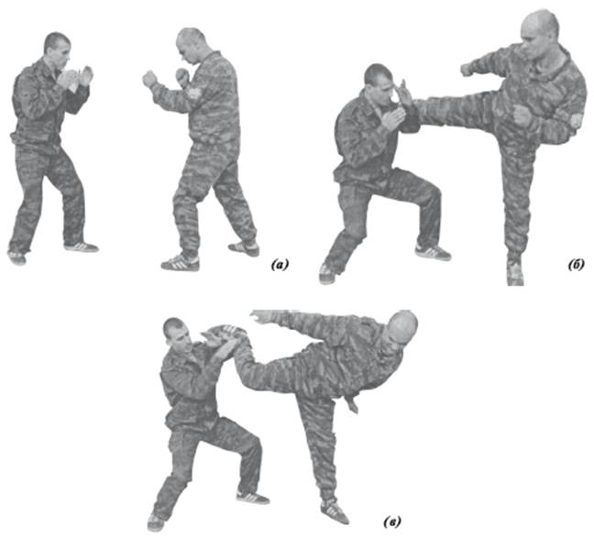
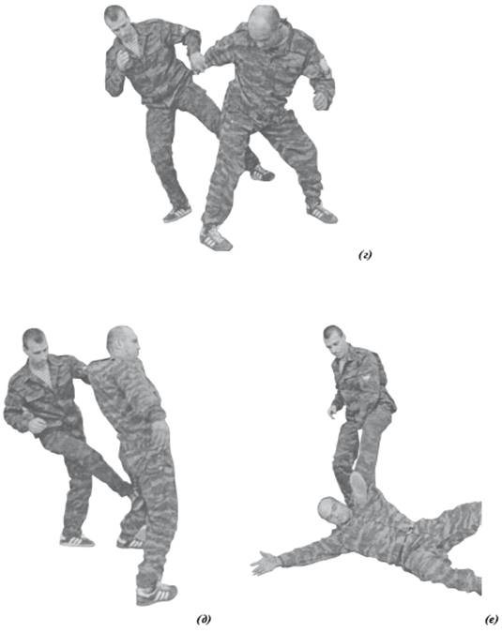

Фото 9

Розділ 2. Методика навчання прийомам рукопашного бою
Успіх підготовки співробітників з рукопашного бою багато в чому залежить від правильного застосування методів навчання, під якими розуміються шляхи і методи формування у них відповідних навичок та умінь, розвиток і удосконалення фізичних та психологічних якостей.
У процесі навчання рукопашному бою застосовуються різноманітні методи, основними з яких є: словесні методи навчання (усний виклад матеріалу), методи наочності і практичні методи. Усі вони дозволяють найбільш повноцінно вирішувати завдання технічної, фізичної і морально-вольової підготовки співробітників.
Застосування різноманітних методів навчання залежить від завдань, програми навчання, складу співробітників, а також рівня їхньої підготовки, кількості часу, відведеного на заняття, стану навчально–матеріальної бази, рівня практичної підготовки інструкторів (викладачів).
Методи використання слова (словесні методи навчання). Слово завжди займало важливе місце у педагогічному процесі. За допомогою слова керівник занять викладає новий матеріал, ставить завдання, формує ставлення до них, керує виконанням, аналізує та оцінює результати. Слово – важливий засіб ідейного впливу на підпорядкованих, виховання у них високих морально-політичних якостей. Основні різновиди цього методу: пояснення, розповідь, бесіда, лекція. У фізичній підготовці ці загальнопедагогічні методи мають, як правило, лаконічну форму і дозволяють зберегти високу моторну щільність занять, органічно пов`язуючи слово з рухом.
Пояснення – це стислий виклад техніки виконання прийомів рукопашного бою, тактичне обґрунтування використання того чи іншого прийому та його фізіологічного впливу на організм співробітників.
У процесі навчання рукопашному бою пояснення поєднується з практичним показом прийомів і дій, демонстрацією кінокільцівок, відеофільмів, схем, плакатів та іншої наочності. Пояснення повинно бути стислим (без зайвих слів), чітким, по можливості образним, зрозумілим для співробітників. Це забезпечується спеціальною термінологією прийомів рукопашного бою.
Розповідь – це оповідальний виклад керівником заняття навчального матеріалу з метою висвітлення процесів, фактів або явищ, що вивчаються, у їх розвитку або описовий розбір дій співробітників.
У практиці навчання рукопашному бою, розповідь найчастіше використовується для повідомлення історичних фактів використання рукопашних прийомів у бою, викладу прикладного значення рукопашного бою, організації і методики проведення навчальних занять, спортивної роботи, аналізу та порівняння рівня підготовки особового складу, а також інших навчальних матеріалів.
Лекція–це розгорнутий усний виклад навчального матеріалу (ряду пов'язаних між собою окремих питань) за визначеною темою програми. Це найбільш складний різновид методу усного викладу матеріалу. Включаючи розповідь і пояснення, лекція дає можливість глибоко і всебічно розкрити зміст питань, що вивчаються, викласти найскладніші поняття, узагальнити закономірності.
Бесіда, як метод навчання, – це діалогічний або питально-відповідальній спосіб викладу і закріплення навчального матеріалу (сполучення розповіді з перевіркою знань співробітників).
Необхідно відзначити, що в практиці навчання співробітників рукопашному бою словесні методи не є основними, а виконують допоміжну роль.
Методи використання наочності. Риса, яка відрізняє методи даної групи,– це вплив переважно на першу сигнальну систему співробітників і створення у них конкретних натуральних образів дійсності. У практиці навчання рукопашному бою до цих методів належать показ і демонстрація.
Показ є найбільш економним і стислим шляхом ознайомлення співробітників з прийомами рукопашного бою. Він є сукупністю прийомів і дій, за допомогою яких у співробітників з використанням зорових, рухових, зорово-рухових та інших відчуттів і сприйняття будується та формується конкретний (наочний) образ вправи, що вивчається.
Залежно від змісту і спрямованості навчання, показ вправ, прийомів і дій може здійснюватися інструктором (викладачем) або добре підготовленим співробітником. В усіх випадках він повинен бути зразком для наслідування.
У процесі навчання прийомам рукопашного бою показ звичайно супроводжується стислим поясненням техніки і виконується в цілому в бойовому і повільному темпі, а також частинами або за розділами. Його різновид–демонстрація навчального матеріалу за допомогою різноманітних технічних засобів навчання (показ діапозитивів, відеофільмів, кінограм, кінокільцівок, схем, плакатів та іншої наочності). Проте варто підкреслити, що демонстрація в більшості випадків виступає не як самостійний метод, а як методичний прийом, що входить до складу пояснення або розповіді.
Практичні методи. Ці методи займають головне місце в організації навчання рукопашному бою і зумовлюють активну рухову діяльність співробітників. В їх основі лежить багатократне і свідоме повторення вправ, прийомів і дій у різних умовах і обставинах з метою вироблення у співробітників необхідних прикладних навичок і умінь, розвитку та удосконалення спеціальних, фізичних і психологічних якостей. Основними з них є: односторонній (фронтальний) і двосторонній (двостороннє групове навчання) групові методи.
Односторонній груповий метод полягає в тому, що співробітники під загальним керівництвом інструктора (викладача) у складі групи одночасно або по черзі виконують однакові прийоми і дії без порушника. При цьому прийоми рукопашного бою можуть виконуватися або за командами керівника заняття, або самостійно з виправленням загальних та індивідуальних помилок.
Односторонній метод використовується в процесі вивчення підготовки до бою, вихідних положень (групування, стійки), прийомів самостраховки, ударів ножем, КГ, рукою і ногою під час виконання деяких підготовчих вправ.
Цей метод з успіхом використовується при відпрацюванні деяких прийомів на мішенях, підвісних мішках, грушах та інших спеціальних знаряддях, а також у процесі проведення підготовчої частини навчального заняття (при виконанні спеціальних вправ).
Як правило, вивчення прийомів і дій одностороннім груповим методом проводиться при різноманітних побудовах: в одношеренговому або двошеренговому строю на збільшених інтервалах і дистанціях; у двох шеренгах, стоячи обличчям один до одного на відстані 6-8 кроків, на інтервалі 2-3 кроки; в одній шерензі з розташуванням співробітників за периметром ями з піском (килима). При вивченні прийомів на спецприладах, підрозділ шикується шеренгами, попередньо особовий склад розраховується на зміни відповідно до кількості наявних мішеней.
Двосторонній груповий метод полягає в тому, що вивчення і тренування у виконанні прийомів нападу і самозахисту проводиться в парах, у взаємодії з партнером (умовним порушником). Підрозділ поділяється на пари, в яких один із партнерів відпрацьовує прийом, а інший виступає в ролі порушника, забезпечує навчання і створює необхідні умови для якісного виконання.
На початковому етапі навчання, вивчення прийомів проводиться за загальною командою керівника занять з виправлення загальних і індивідуальних помилок, наступні прийоми виконуються переважно самостійно за завданнями інструктора (викладача) і під його контролем. При цьому партнер на початку знаходиться у визначеному статичному положенні, а потім діє з частковим опором. Виконуючи за завданням керівника заняття функції «активного порушника», партнер надає товаришу допомогу в оволодінні технікою виконання прийомів.
Зміна номерів у ході навчання проводиться за загальною командою керівника і, як правило, у процесі вивчення–після оволодіння технікою виконання прийому в швидкому (бойовому) темпі, а в процесі вдосконалення–після кожної тренувальної вправи.
Успіх у застосуванні цього методу навчання багато в чому залежать від чіткості та ясності постановки завдань (попередніх розпоряджень), розуміння співробітниками сутності і знання ними дій, що виконується та (свідомої активної участі тих, кого навчають, у навчальному процесі), своєчасного і постійного контролю над технікою прийомів і дій з боку керівника заняття.
Різновид двостороннього групового методу–навчальні бої, що є тренуванням вивчених прийомів і дій у парах за завданням керівника заняття в різноманітних умовах та ситуаціях.
Сутність навчального бою полягає в тому, що кожна пара співробітників одержує конкретне завдання керівника заняття і виконує його самостійно або за командою (сигналом) відповідно до змісту і характеру зазначених дій.
Навчальні бої проводяться як обумовлені, напівобумовлені і необумовлені дії.
Обумовлені навчальні бої – простіші, у них заздалегідь визначаються зміст і характер дій одних (що атакують) та інших (що захищаються) номерів. Наприклад, перші номери в ході маневрування вибирають момент і завдають (позначають) удар рукою (у зазначену частину тіла); другі, зберігаючи в процесі маневрування задану дистанцію, повинні визначити початок дій партнера, захиститися від удару рукою, застосувавши конкретний прийом, завдати відповідний удар.
Сутність напівобумовлених навчальних боїв полягає в тому, що номерам, які атакують, дається право застосовувати один із декількох способів нападу, зазначених керівником заняття. Наприклад, перші номери в ході маневрування вибирають момент і завдають (позначають) удар ножем зверху або знизу. Залежно від напрямку удару другі (що обороняються) номери, зберігаючи задану дистанцію, застосовують відповідний захист, визначений засіб обеззброювання і доводять виконання завдання до даного навчального положення (позначити удар, конвоювати, перекласти в положення для зв'язування і т.д.).
Необумовлені навчальні бої є найскладнішими діями. У них обом співробітникам дозволяється за завданням керівника застосовувати прийоми і дії відповідно до умов сформованої ситуації. Наприклад, оба співробітники мають право кинути партнера на килим і позначити удар у больову точку, застосувавши будь-який із вивчених кидків, тобто практично вести вільний бій. У навчальних боях створюються широкі можливості поступового ускладнення умов виконання вправ, наближаючи їх до реальної бойової ситуації. Діапазон застосування навчальних боїв дуже широкий. Даний метод може використовуватися на всіх етапах навчання співробітників рукопашному бою. Застосування навчальних боїв дає можливість закріплювати найбільш раціональну та ефективну техніку прийомів, удосконалювати у співробітників необхідні фізичні і психологічні якості на фоні реального єдиноборства з порушником.
У зв'язку з тим, що методи, які застосовуються в процесі навчання співробітників рукопашному бою, знаходяться в тісному взаємозв'язку, не можна обмежуватися лише однією групою. Незважаючи на те, що в процесі навчання основну роль відіграють специфічні методи, успіх навчання залежить від того, наскільки раціонально вони сполучаються з іншими способами педагогічного впливу.
Якість підготовки співробітників з рукопашного бою обумовлюється умінням керівника заняття правильно і раціонально використовувати практично виправдані методи, що найбільше забезпечують вирішення конкретних завдань навчання. Це означає, що застосування тих або інших методів залежить від програми навчання, часу, відведеного на її засвоєння, вікових і індивідуальних особливостей співробітників, рівня їх фізичної і фахової підготовки.

Розділ ІІІ Попередження і виправлення помилок
Для якісного і швидкого засвоєння вправи, що вивчається, велике значення має попередження і своєчасне виправлення помилок.
Найчастіше помилки є наслідком недосконалої методики, недооцінки керівником заняття дидактичних принципів і методів навчання. Слабке знання співробітниками техніки виконання прийомів, порушення правильної і чіткої організації заняття, низький стан дисципліни і порядку також є безпосередніми причинами виникнення помилок.
Крім того, на початковому етапі навчання мають місце причини, що залежать тільки від індивідуальних якостей курсантів:
– недостатнє розуміння техніки прийому (усувається зрозумілим поясненням і якісним додатковим показом);
– погана координація внаслідок слабкої фізичної підготовки (для виправлення доцільно використовувати в процесі вивчення відповідні підготовчі вправи);
– недостатній самоконтроль (усувається шляхом мобілізації уваги на рухах і діях, що виконуються);
– втома – стан, при якому незвичні рухи виконуються з зайвою м'язовою і нервовою напругою (для усунення необхідно суворо дотримуватися оптимальної швидкості виконання та частоти повторів прийому).
Як свідчить практика, попередити помилку легше, ніж її виправити. Тому необхідно (особливо на початковому етапі навчання) своєчасно попереджувати появу помилок, не давати їм закріпитися, виявляти та усувати причини, що їх викликають.
Оскільки на початковому вивченні, техніка прийому засвоюється загалом, аналіз і оцінка її виконання не повинні бути занадто докладними. Можливості для самоконтролю рухів, як говорилося вище, вкрай обмежені. Тому не варто намагатися помічати та усувати в окремих співробітників усі помилки відразу. Їх доцільно виправляти за ступенем важливості: спочатку більш істотні, а потім незначні.
При груповому методі навчання спочатку варто вказувати й усувати помилки, загальні для всіх, а потім індивідуальні (останні – за допомогою персональних вказівок і зауважень керівника під час процесу навчання).
Для виправлення виявленої загальної помилки ефективним є метод порівняння, що полягає в практичній демонстрації спочатку прийому, виконаного з помилкою (дотримуючись при цьому педагогічного такту), і потім – без помилки з відповідними поясненнями керівника заняття.
Таким чином, для попередження виникнення помилок і їх швидкого усунення необхідно постійно враховувати вищевикладені причини і творчо застосовувати в процесі навчання зазначені рекомендації.

Розділ ІV Заходи безпеки
На заняттях з рукопашного бою прийоми нападу і самозахисту як із зброєю, так і без неї виконуються в різних ситуаціях, які постійно змінюються, на фоні значних фізичних навантажень і психічних напружень. У зв'язку з цим активна рухова діяльність у процесі навчання пов'язана з можливістю отримання співробітниками важких тілесних, психічних і функціональних ушкоджень, що потребує постійної уваги керівників занять до питання профілактики травматичних ушкоджень.
Основними причинами травм на заняттях з рукопашного бою є:
– погана організація занять;
– слабке володіння керівником заняття методикою навчання;
– низька дисципліна;
– непідготовленість місць занять і інвентарю.
З метою попередження травм на заняттях, керівник зобов'язаний:
– дотримуватися послідовності виконання вправ, інтервалів і дистанцій між курсантами при виконанні рухів рукопашного бою;
– стежити за правильним використанням прийомів страховки і самостраховки;
– використовувати ножі з натягненими на них ножнами або макети ножів;
– при виконанні захватів і кидків страхувати партнера, підтримуючи його за руку, і не припускати падіння на нього;
– стежити, щоб виривання зброї, викручування рук, больові прийоми проводилися плавно, без застосування значної сили, за сигналом партнера голосом «ТАК» негайно припинялися;
– удари ножем, КГ, рукою і ногою тільки позначати.

Список використаних джерел
1. Закон України ”Про міліцію” від 20 грудня 1990 р.// Відомості Верховної Ради України (далі – ВВР). – 1991. – № 4.
2. Закон України “Про державну податкову службу в Україні”/ Нормативні акти України щодо охорони правопорядку. – К: Логос, 1998. – С.544.
3. Наказ ДПА України № 411 від 26 серпня 1998 р. “ Про затвердження Настановлення по організації професійної підготовки працівників податкової міліції Державної податкової адміністрації України”. Додаток 1. – С. 8-9.
4. Бернштейн Н.А. Нариси по фізіології рухів і фізіології активності. – М.: Медицина, 1966. – 349 с.
5. Буданов А.В. Обучение сотрудников правоохранительных органов тактике и приемам личной безопасности при решении профессиональных задач (на опыте США). М.: Академия МВД России, 1996. – С. 80. 6. Буданов А.В. Педагогика личной безопасности сотрудников ОВД: Учебно-методическое пособие. – М.: РИО МВД, 1996. – С.42.
7. Білоус В.Т., Шамрай В.О., Чабан В.П., Жарікова О.Ю., Кочетов В.І., Проценко Т.О., Типові дії працівника податкової поліції (міліції). – Київ: Логос, 1997.

